Никита Токарликов

родился в 1918 году в с.Калейкино, учился в Калейкинской начальной и в Бигашевской 7-летней школе. Никита был способный, очень прилежный ученик, много читал, был хорошим товарищем. После окончании школы и годичных курсов счетоводов он стал работать в колхозе счетоводом, мечтал учиться дальше, готовился в техникум. В 1939 году его проводили в армию. До начала войны он побывал в отпуске. Говорил тогда, что по окончании службы обязательно поедет учиться в сельскохозяйственный техникум и будет выращивать в колхозе невиданный урожай. Но больше вернуться ему было не дано.
Началась война. Никита часто присылал письма домой. В письмах писал, что наш народ победит потому что сражается за свободу своей Родины. Вот отрывок из его последнего письма: «Мы наступаем, какая великая радость! Мы гоним их с нашей земли! Сейчас сила на нашей стороне. На нашей земле нет фашистам места! Но сколько хороших людей остаются лежать… Мы отомстим за них, мы должны отомстить за пролитую кровь.
Дорогая мамочка! Родные! Ждите нас с победой. Я вернусь. До победы уже недалеко».
1944 год… Наступая, наши войска вошли в Литву. Полк, где служил Н.Е. Токарликов, участвовал в боях на решающих направлениях. В середине августа батареи полка заняли позиции в районе, куда фашисты подтянулись две танковые дивизии. Утром 18 августа немцы пошли в атаку. Двинулось сразу около 50 танков и самоходных орудий, за которыми поспевали цепи пехоты.
Вид множества танков, канонады не смутил артиллеристов, хотя с такой стальной лавиной им еще не приходилось сталкиваться. Они были полны решимости вступать в бой и победить.
Подпустив танки на дальность прямого выстрела, батареи открыли огонь из всех орудий одновременно. Токарликов, еще ожидая команды, давно выбрал себе цель: идущий в первом ряду «тигр». Первый выстрел – и «тигр» загорелся. Никогда не стрелял так удачно Никита, как в этот последний бой. Шестью следующими выстрелами он подбил еще два танка.
Вдруг яркое пламя, взрыв… Никита был ранен и оглушен. С трудом поднялся он и увидел на месте пушки куски металла…
«Как товарищи?» - мелькнула тревожная мысль. Сержант поднялся, увидел лежащего бойца, припал к нему, понял: мертв. Но другие артиллеристы расчета, оглушенные и раненные, скоро пришли в себя.
Наступила ночь, в сражение не затихло. Гранатами и огнем из автоматом сержант Токарликов со своими бойцами долго еще разил фашистов. Когда батарея сменила позиции, сержант заменил наводчика одного орудия и уничтожил еще три танка.
Огонь артиллеристов слабел. А немцы вновь бросились в атаку. Токарликов видел, как один за другим падали бойцы, как унесли в тыл тяжелораненого командира батареи Соколова…
Никита остался один. Но до последней минуты жизни, превозмогая боль и усталость, продолжал выпускать снаряд за снарядом.
Из нашего тыла подошло подкрепление. Никиту Токарликова, нашли рядом с пушкой. Бессмертный подвиг отважного сына Татарии, Героя Советского Союза Никиты Евдокимовича Токарликова навсегда сохранится в памяти освобожденных народов Прибалтики, всех людей нашей страны – Указом Президиума Верховного Совета СССР от 24 марта 1945 года за проявленную отвагу и мужество в боях за Родину сержанту Н.Е. Токарликову присвоено звание Героя Советского Союза.
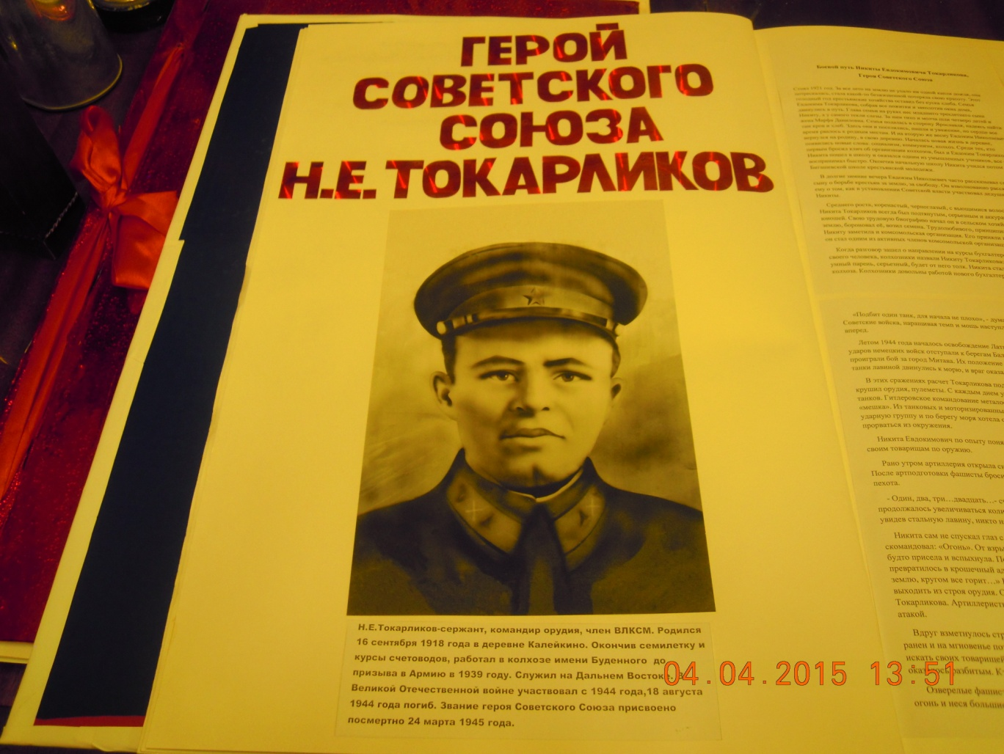
Никита всей своей недолгой жизнью был подготовлен к подвигу. Ведь подвиг совершает не всякий человек, а только человек, у которого честная душа, доброе и мужественное сердце, которой очень любит жизнь и умеет жить

